基于Matlab的超声场可视化研究及GUI仿真模拟

学 院 | 数理与土木工程学院
专 业：  姓 名：  指导老师： | 应用物理学
专 业：  姓 名：  指导老师： | 谭智源 | 学 号：  职 称： | 131202011012
专 业：  姓 名：  指导老师： | 沈洋 | 学 号：  职 称： | 讲师

中国·珠海
二○一七 年 五 月
诚信承诺书

本人郑重承诺：我所呈交的毕业论文《基于Matlab的超声场可视化研究及GUI仿真模拟》是在指导教师的指导下，独立开展研究取得的成果，文中引用他人的观点和材料，均在文后按顺序列出其参考文献，论文使用的数据真实可靠。

承诺人签名：
日期： 年 月 日

基于Matlab的超声场可视化研究及GUI仿真模拟

摘 要
通过对超声场理论的数学物理方法计算，分别对圆型和矩型换能器的声轴线上声压分布、轴方向横截面的声压的分布及声场的指向性的表达式作出推导和演算，并得出结论；以及研究脉冲波声场分布特性，数值计算其声压分布，再利用数学软件Matlab进行可视化模拟进行的仿真研究，以活塞探头的各个项的参数对超声场的分布影响看作为研究的内容。最后通过Graphical User Interface设计出一个图形操作界面，有助于我们通过换能器的调参过程对声场的分布影响进行研究，同时也有助于我们更清楚地了解声场的分布理论，从而提升我们的研究效率。
关键词：超声场声压分布 Matlab 超声场指向性 脉冲声场 GUI

Research on ultrasonic field visualization and GUI simulation based on Matlab
Abstract
The use of ultrasonic field theory and calculation of the mathematics, respectively on axis circular and rectangular piston transducer on the pressure distribution and the distribution of sound pressure, the axial cross section of the operation point of mathematical expressions are derived, and draws a conclusion. And the distribution characteristics of the sound field are studied, and the sound pressure distribution is calculated. The influence of various parameters of transducer on the characteristics of ultrasonic field is studied and visual simulation by Matlab mathematical software simulation. Finally, a user interface is designed by GUI, and the simulation results of input parameters and output are completed on the interface. That is beneficial to the study of the influence of the parameters of ultrasonic transducer on the distribution of ultrasonic field more easily, which is more conducive to the understanding of ultrasonic field theory and the efficiency of the study.

Keywords: Matlab; Ultrasonic field pressure distribution; Directivity of ultrasonic field; Pulse field; GUI;

目 录
一、绪论 2
（一）超声波检测的发展现状 3
（二）超声波检测模拟的发展现状 3
（三）超声波声场模拟的发展现状 4
（四）科学计算可视化的趋势及发展状况 5
（五）本研究的目的和意义 5
二、描述声场的物理量 6
（一）声压 6
（二）声强 6
（三）特性声阻抗 6
（四）声速 7
三、超声波的声场特性理论研究 7
（一）超声场的声压分布规律 7
四、活塞换能器的声场计算及仿真模拟 7
（一）圆形活塞换能器的辐射声场 7
1.换能器轴线上的声压分布 7
2.声轴线横截面声场的声压分布 9
3.换能器的指向性理论及可视化 10
（二）矩形活塞换能器辐射的声场分布 11
（三）圆形换能器脉冲波声场声压分布数值计算 13
五、基于超声场理论及模型的GUI界面开发 13
（一）实现GUI界面控制的步骤及流程 13
（二）GUI界面控制的实现 14
参考文献 16
谢 辞 17

一、绪论

（一）超声波检测的发展现状
超声波的检测技术是当代工业的每个领域都有着非常普及的应用，换言之，它是一项重要的无损检测技术。反映各个阶段提高产品质量，产品设计，制造，检验和服务设备; 体现在机器部件中，确保最终产品的安全稳定性，对其研究非常重视世界。例如，在80年代初，美国为了继续保持其一直在科学技术领域的领先地位，政府工作报告中就成立了六大科研技术中心，六个之中就包括了无损探伤技术。
超声波探伤是用高频率的声波去查验和测量材料和工件的一种无损检测方式。超声波检测技术等NDT方法（X射线，涡流，磁粉，穿透）与测量对象范围相比，检测深度。
在控制铝板的质量上，用超声波的技术去评价是起着关键的作用。在以前很多时候，我们都是以UT检测人员的经验对仪器上的回波主观的做出评估和分析。换言之，这种做法主观意识太高，稳定性非常低，检测的效果也是不好。而且在目前计算机科学技术的迅猛发展的环境下，信号的分离与分析处理技术，计算机成像技术，自动控制技术以及AI（即：人工智能）在超声波检测中的应用已经成为海内外热点之一研究的项目。
在检测材料上，超声检测不仅能对有色金属进行探伤，而且还能对非金属进行有效的检测（包括锅炉容器、化工产品、电缆设备、船体）。在物理的基本特性测试方面，材料的硬化程度和硬化深度，金属与非金属厚度，液位和流量，晶粒尺寸大小，残余应力和胶结强度都可以利用超声波检测法进行测量。
目前国内的超声检测技术主要研究的领域可以分为检测方法的研究与设备的研发。在设备研发中，包括数字超声波探伤仪，TOFD超声波检测系统，超声波成像系统和磁致伸缩超声波导波检测系统。在真实探伤的方法和技术上，主要对自动超声波的检测技术，声波成像的检测技术，超声波导波的检测技术，TOFD超声波的检测技术和人工智能技术等各个方面上，提供对应的方案进行工程化的应用。
所以说超声检测技术就是目前海内海外应用最普及、应用的领域最多而且成长最迅猛的无损检测技术。因为计算机科学技术的迅猛发展，超声波成像的技术成长迅速，超声波检测技术发展到数字自动化成像，在国家经济的各个方面中已经普及应用了。航空航天，国防产业，公路，桥梁，煤油，化工，电厂，矿物资源等大量采用超声波探伤技术提高生产质量，确保安全的运作，并且明显推动了经济的发展和社会的生产效益。

（二）超声波检测模拟的发展现状
近十几年来，在工业中的应用中，无损检测技术越来越普遍了。缩短设计周期，降低成本，提高质量水平，需要设计信息，制造业结构倾向于将功能需求结合起来。在以前的检测过程中，是为了节约试验时间和成本，结构的可行性预测和检测技术的设计。从另外一个角度来看，异质性和各向异性材料（如不不同原料和焊缝的奥氏体的组合焊接）在现代化工业中得到普及，并且对超声无损检测提出了新的需求。 由于工业化的应用需求，超声波无损检测在数学物理模型的改进和高速多核并行处理的计算机普遍得到更好的应用，对于超声波检测的仿真和可视化的可行性都是非常高的，而且非常方便快捷。
根据个人对资料查阅以及对声学模型的了解可知，现在主要以解析方法和数值方法两种方法应用在超声波检测的模拟中，并且模型在不断地完善改进。在解析法中，主要的优点有：物理参数调整，更易于处理，而且计算的时间相对少（即：效率高）。主要缺点有：不宜出现在太繁冗的情形，引入的假设在简化后求解的精确度就会大大的降低。一般来说，数值计算结果相对来讲是正确的，使用的区域广，并且结构可以任意处理，不足之处是要在网格中定义计算的时间更长，因此数值方法多数是应用于二维情况。 为了追求两方面的平衡，从物理仿真的角度出发：1.超声波测试研究的模拟主要会集在计算方面；2.探头设计和可靠性等方面；3.声束和缺陷相互作用；4.检测系统； 5.超声波传播路径。
本研究超声波检测技术的国外模拟一方面集中在软件系统的分析方法基础上开发工业应用，过程解析，超声波检测的可行性和稳定性，降低测试的成本，提高了速率; 从纵向角度出发，为了提升检测的精度，现代工业和超声波检测的探究中，大多数应用的特殊结构是各向异性原料。而从横向角度来看，深度扩大超声波检测的应用范围，不仅可以促进技术的更新换代，更使得行业的快速发展。自80年代以来，计算机技术已普遍应用于国内的超声波测试。超声成像系统的研发和自动超声探伤系统的发展，国内国外的一些公司已经有相关产品。部分企业对超声成像系统的开发以及自动超声探伤系统的产品研发上，主要会集在超声信号的采集和量化。自1990年以后，我国很多公司企业以及各大研究院就已经开发了无损检测技术的系统，其中就包括超声检测技术的应用系统，并且由冶金的工业部（NDTS）的压力容器检测基站开发了无损检测系统专用的软件。但由于国内的无损检测行业的研究与工业应用上起步也较晚，并且国内的无损检测的弱环节就是在新技术研究和开发中计算机技术的应用两大方面，导致我国超声波检测模拟（包括声场模拟、声路的计算、成像技术）的研究进行的较少。在加入WTO后的今天，为了追赶国际超声检测热流，在引进硬件设备的基础上，我国必需进行自主的软件开发和创新；超声检测就一定要实现跨越式的成长；对超声波检测模拟的科研加快步伐以及科研的深度和广度。

（三）超声波声场模拟的发展现状
缺陷的检测和定位的稳定性和正确性与 超声场的分布有关。 所以，在超声波探测科研中研究超声场的模拟是非常有必要的。 当下在这方面进行了很多的研究，不过为了更为准确地模拟超声场发射传感器也是十分艰难的，纵然对于最简单和圆形探头接触式脉冲反射方法对超声场在工件中的模拟也亦不容易。 从国内外研究现状来看的话，超声场的模拟多集中在声源声场的模拟。（其中包括工件中声场分布；各向异性材料；非均匀材料声场模拟的高衰减等。）这些案例研究包括法国乌普萨拉大学Fredrik Lingvall已经开发了一个基于MATLAB的DREAM（DiscreteRE表示阵列建模工具箱程序），该程序使用离散表示（DR）方法来模拟单探针超声声发射的各种几何形状; Calmon模型,在已知探头和工件的形状，激励脉冲的中心频率带宽，探头的几何位置，工件和耦合剂的声学的参数混合，可以给出工件中的定量声场分布。模拟过程中使用的主要方法有：有限元法，边界元法，有限差分法和积分法，依据用于有差异的场景、不同研究对象、不同参数的模拟研究有很多不同的方法，弹性波传播的一般有限元分析控制方程，建立研究模型近场区域和远场声场的分布，对有差异的激励脉冲声场的三个相同频率带宽进行模拟，建立p-version FEM型有限元模型，模拟固体T中的超声波传播; 动力弹性有限元计算各向同性和各向异性介质高衰减材料弹性波的轴对称位移场。无论是哪一种的模拟方法都有自己的优缺点，有限差分和有限元方法，要求复杂散射体的空间离散化的离散化更复杂，难以实现，并且具有无穷空间域的超声波散射问题的特点 ，这种方法是增加了人工边界，增加计算误差，边界元法可以克服这些困难。另一种方法可以直接计算声场的观测点，主要应用领域的声音传播问题在假设无限空闲空间。但缺点也在于材料需求越高，只能应用在一般的多层均质介质最多可以形成均匀的加工结构。在应用于自由空间声场的逆问题的问题上，积分法比差分法有着独一无二的优势。 上述方式的建模和仿真可以适用于不同的条件，所以理解各类方法在范围，特性，计算速率和精度上的差异有助于依据不同条件选择切合的仿真方法，为了防止仿真结果和实际偏差， 计算时间太长。

（四）科学计算可视化的趋势及发展状况
科学计算中的可视化（简称可视化）是具有特定的图像和图形或图像来表达抽象计算中包含的数据的内容；是Computer Graphics的一种新应用；也是一种特殊的计算方法。可视化能为我们的隐形信息提供发现的方法，而且使其更快地分析计算结果，更有用地计算过程控制。目前，科学计算和人类科学实验产生的数据量已经远远超出了数据处理的能力范围，一部分有价值的数据不能实时处理，无奈才把它们放在存储的情况下。 各种图形渲染算法越来越完善，大大降低了计算机图形硬件的价格，提供了条件用于开发可视化。Scientific Visualization是有助于科研人员分析数据的有效手段，也可以计算繁杂的数学公式转换为图表信息便于直观地看出数据的隐含信息。
科学计算可视化技术是在计算机上使用系统的数学模型，当实验室的实验资源非常昂贵，危险或难以实现时，计算机可视化技术能成为一个非常重要和不可或缺的工具。无论是在科学，工程，还是金融或技术是有很大的社会效益的意义。

（五）本研究的目的和意义
在超声波无损探伤中，超声波的发射也称为超声波换能器，是一种电能转换成动能的装置。 它用于探测超声波探伤中的零部件，是超声波探伤设备发送与接收信号的组成部分。 对于定位缺陷位置、定量检测精度、灵敏度以及超声波换能器的声场，了解声场结构和分布提高了检测精度和可靠性，提高了检测效率起着重要的作用。 由于声场是难以想象的，不可见的，函数公式和声场的特征数据都是抽象的。虽然特征可以概括并描述声场的特性，但是对声场分析的研究，对于更好地了解声场仍然是不利的。所以说，超声可视化的模拟仿真，使看不见的声场变为见得着的图形图像，然后结合检测过程，选择适当的探头尺寸进行生产制造，这能够很大程度的提升检测质量，降低试探探头不及格率 ，节约了探伤和探头的研制成本。 因此，把无损检测和超声场模拟这两个可视化技术应用具有非常重要的意义。
基于工程实践中常用的换能器类型，本文通过使用声场积分法，将均匀介质中的圆形和矩形活塞换能器辐射推算出来，将科学计算中的两个典型的换能器阵列分布函数作为理论指导 。通过使用MATLAB软件模拟介质中的超声场均匀性和仿真程序和可视化的结果，2D和3D可视化图形的分布特征直接观察超声场，生成视觉图像，形象直观表达了声场的特性。 对于一些复杂的、难以实现的解析分析方法， 利用计算机科学计算的可视化可以方便地确定计算的性能参数，避免繁琐的数学分析方法，大大降低了学习难度，提高了研究的效率。

二、描述声场的物理量
由超声波占据的空间或介质中的粒子的质量称为超声波场（简称超声场）。能影响超声场的大小和形状情况因素有很多（如：介质、探头尺寸、探头的形状等）。除了介质特征和传播所需要的条件外，影响超声场的关键原因是换能器的几何形状和尺寸以及超声波的辐射频率。依据惠更斯原理可得，任何形状和尺寸的换能器，都可看成是众多单点光源的合集进行声压叠加，从而可以辐射和接到声能。从传感器辐射到声场中的某一点的声压可以被认为是从传感器表层上的点辐射的声压的叠加。相反，声场在一点反射到传感器的压力，而且反射到表面上的所有单点源声压叠加，这组成了接收传感器在工作状况下的接收信号。形容超声波场将由声压，声阻抗，声速，声强这四个方面来考虑。

（一）声压
任意时刻中，超声场中的某一点(x,y,z,t1)所具有的压强P1，与没有超声场存在时同一点(x,y,z,t0)的静态压强P0之差叫作该点的声压，常用符号P来表示。一般情况下，是指声压的有效值。

（二）声强
在声场的某一点上，一个与指定方向相垂直的单位面积上在单位时间内所通过的平均声能（也看描述为声波平均能流密度的大小叫声强），称为声强度（简称声强）。当声波传播到介质中的一个点处时，原处该点的质点由静止开始振动，从而具有动能。同时该点处的介质的振动引起弹性变形，因而由于形变的发生获得弹性势能。声波传播时，由介质的振动从近及远的一层接一层向外扩展传递，从而质点的能量（包括动能与弹性势能）也逐层传播出去。依据声强的定义，较垂直于声波传播方向的单位面积而言，其能量在数值上是等于声强I。

（三）特性声阻抗
根据声压的表达式P=rol*cv，当P不变，随着rol的增大，质元的振动速度会变小，相反的话，振动速度就越大。那么以Z表示为介质的特性声阻抗，即rol*c，所以Z=rol*c。rol是介质的密度，c是声音在给定介质中的传播速率，称为声速，与材料的特性有关系。

（四）声速
以符号C(声速)表示声波在介质中传播的速度。超声波有各种各样不同的波型，如：横波（又称剪切波）、表面波、纵波（又称为压缩波）等。波型不同，其传播速度是不同的。声速还决定于介质特性(如密度、弹性模量等)。所以，声速就是声学模型中的一个不可缺少的特征。在不同情况下，声速又可以划分相速度和群速度，分别的介绍：相位速度是当声音传播到介质中的选定点时在传播方向上传播的声波的速度； 群速度是指沿声波包络传播方向传播的声速。
群速度的定义为不同频率组合成的波群能量传播时的速度，群速度和相速度在非频散介质中是相等的。从理论上说，从波动方程求出声速，再依据密度介质的弹性系数来计算，它的一般表达式为:声速=(材料的弹性率/材料的密度)^1/2。

三、超声波的声场特性理论研究

（一）超声场的声压分布规律
超声探头（换能器）的辐射声场，其数学表述可借助于基尔霍夫积分定理进行求解，波动微分方程中对应的空间波动的亥姆霍兹方程[1]，此方程与时间无关，即：
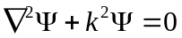 （式3.1.1）
其解为：
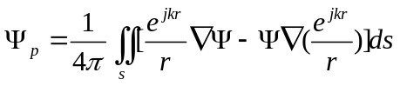 （式3.1.2）
其中，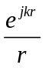为曲面S上的点传向任意点P的波动。
此解的物理意义：闭合曲面S包围其中的任意点P的波动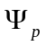可以用曲面S上各点的波动积分求出，并称该波动积分为基尔霍夫积分定理。

四、活塞换能器的声场计算及仿真模拟

（一）圆形活塞换能器的辐射声场

1.换能器轴线上的声压分布
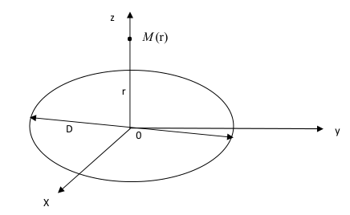
图4.1.1 圆形换能器中心轴线上声场的坐标规定
给定空间有一个圆型活塞换能器，将超声波垂直入射于固态的钢材料表面。引入微积分的思想，将换能器表面的所有点都当作单一的发射元，连续不断地对外辐射简谐波，在没有衰减的条件下，声轴线上的声压分布表达式如下：
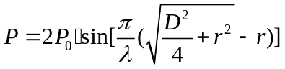 （式4.1.1）
有衰减情况下声轴线上的声压分布为：
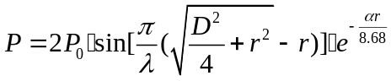 （式4.1.2）
（式4.1.1）、（式4.1.2）式中：
P0----初始声压值
D------圆形活塞换能器的直径
λ-----超声波波长
r-------圆形活塞换能器轴线上某一点与声源中心之间的距离
α----衰减系数
应用圆形活塞声场理论和(式4.1.1)结论，使用matlab数学软件对换能器轴线上声压的分布进行仿真与可视化的处理。
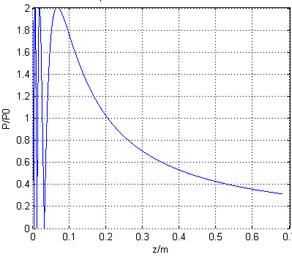
图4.4.1 圆形换能器中心轴线上的声压分布
图4.4.1为频率f=1MHz，直径D=40mm圆型换能器中心轴线上的声压分布。由图可知，在近场区域内（即：z<N，N为近场长度），由于声波的干涉从而导致在此区域中声压的分布出现极大极小值的交替变化，并从观察可知，声压的最大值为2P0，最小值为0。当r>N时，中心轴线上的声压随着z的递增时，声压不会呈现出波动起伏的现象，而呈递减趋势。
当z≥3N时，由仿真结果可得到，声压正比于距离z的倒数（即：P∝1/z），类似于球面声波的声场分布规律。因此，在远处（即：远场区域）我们可以认为换能器就是一个点波源，辐射出球面波。

2.声轴线横截面声场的声压分布
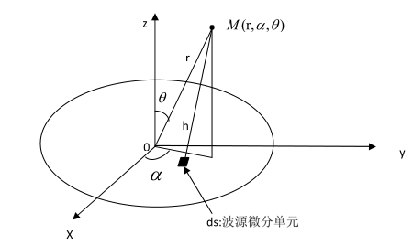
图4.1.2 圆形换能器任一点声场的坐标规定
对于一直径为D=Rs的圆形活塞换能器，以图4.1.2所示建立坐标，运用声场理论，即可求出远场一点M处无衰减的声压振幅为：
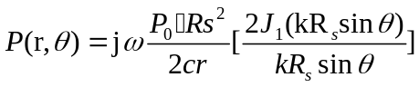 （式4.1.3）
有衰减的声压振幅为：
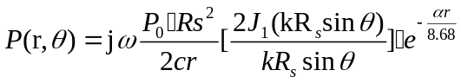 （式4.1.4）
其中c为声速，P0为初始声压。
由(式4.1.3)，对声轴线横截面上的声场声压分布的仿真模拟及可视化，如下图：
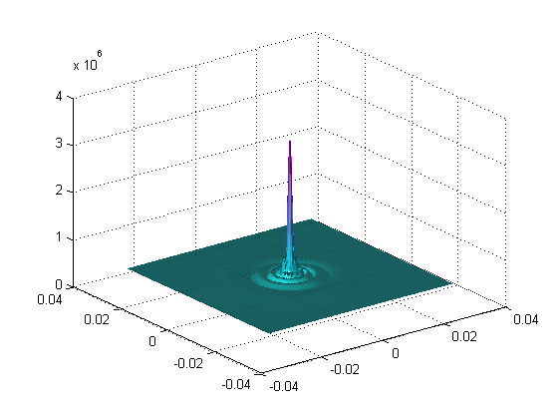
图4.4.2 圆形换能器轴线横截面的声压分布
从图4.4.2中可得到，在中心轴线上的邻域附近，声场衰减地相当缓慢，并且中心轴线上的声压值是最大值；在轴线的远处，该分布则出现极大极小值的情况并且衰减相当明显。即声压的主极大位置在换能器的几何中心位置，声压的次极大则分布在以中心为圆心以外的圆周上。于是我们可以得到，声场的能量主要集中在中心轴线上的邻域区间以内。

3.换能器的指向性理论及可视化
依据声场理论与指向性函数的计算方法，可得圆形活塞换能器的指向性函数表达式[4]为：
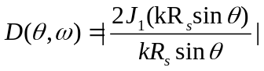 （式4.1.5）
其中J1为一阶贝塞尔函数，Rs为圆形活塞半径，波数k=2π/λ。
由声场指向性理论及数学推导结果(式4.1.5)，这里通过matlab数学软件对圆形活塞换能器的指向性模拟及可视化，结果如下：
(a)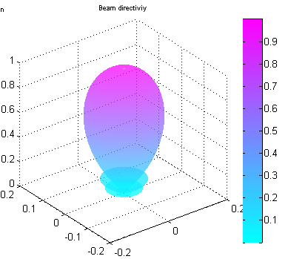 (b)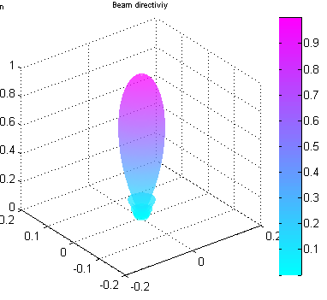 (c)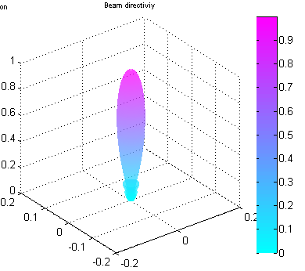
(d)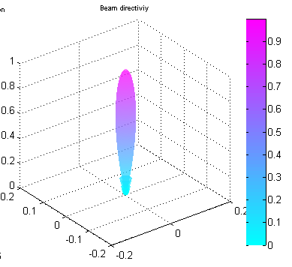 (e)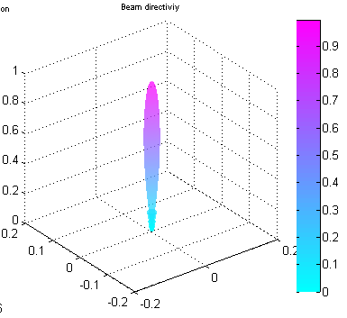 (f)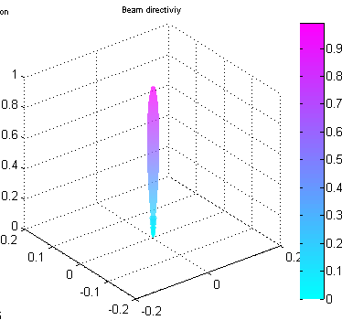
图4.4.3 圆形活塞换能器指向性分布仿真结果。（a）换能器频率f=1MHz、半径r=10mm；（b）换能器频率f=1MHz、半径r=20mm；（c）换能器频率f=1MHz、半径r=30mm；（d）换能器频率f=2MHz、半径r=20mm；（e）换能器频率f=3MHz、半径r=20mm；（f）换能器频率f=4MHz、半径r=20mm

由图4.4.3可得到，以辐射频率和换能器尺寸为自变量，通过控制变量法，研究换能器辐射声场的指向性；在辐射的频率不变前提下，换能器的指向性会随尺寸的递增而越好；在换能器的尺寸不变的前提下，换能器的指向性会因为辐射的频率变大而变得越尖锐。
当辐射频率为常数时（即不变），指向性会因为圆型换能器的增大而越好；当圆型换能器的尺寸为常量时，辐射频率的增大会使指向性越尖锐。

（二）矩形活塞换能器辐射的声场分布
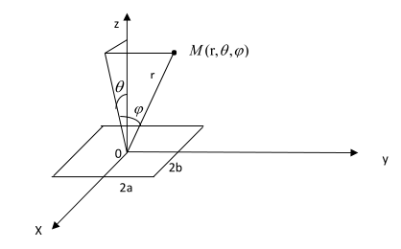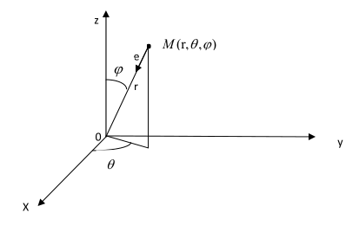
图4.2.1 矩形换能器的声场坐标规定 图4.2.2 矩形换能器指向性函数的坐标规定
空间中放置一个矩形换能器，将超声波垂直入射于固态的钢材料表面。换能器的边长分别为2a和2b，所以面积为Fs=4ab。设Po为初始声压幅值。依据图4.2.1的坐标系规定，运用声场理论，在无衰减条件下，远场任一点M处的声压振幅[1]为：
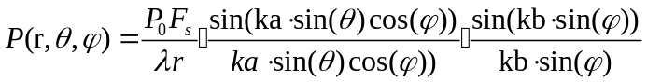 （式4.2.1）
当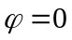时（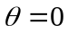时形式相似），可得到轴线且平行于矩形2a边的平面内远场任一点的声压为：
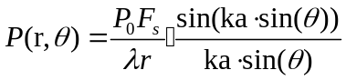 （式4.2.2）
对于其指向性，利用图4坐标系规定，求出表达式为：
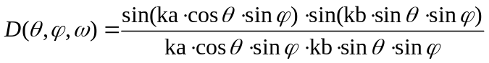 （式4.2.3）
在有衰减的条件下，远场任一点M处的声压振幅为：
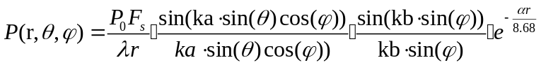 （式4.2.4）
时（时形式一样），轴线且平行于矩形2a边的平面内远场任一点的声压为：
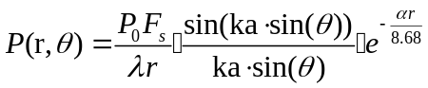 （式4.2.5）

如图4.5.1和图4.5.2所示，矩形换能器声场和指向性的结论与圆形换能器的声场和指向性的结论类似。对于矩形的换能器轴向声压的分布，在近场区域出现声压的波动起伏的现象，在远场的区域P∝1/r，可将换能器近似看作点波源；对于矩形的换能器轴向横截面的声压分布，声场能量大部分集中在轴线以及轴线周围，但与圆形换能器的声压分布不同的是，该声压分布在矩形的几何中心为主极大值，在矩形的两条相互垂直的对称线上声压出现多个次极大值。对于矩形换能器的指向性，频率越大、换能器尺寸越大，其指向性越好。

（a）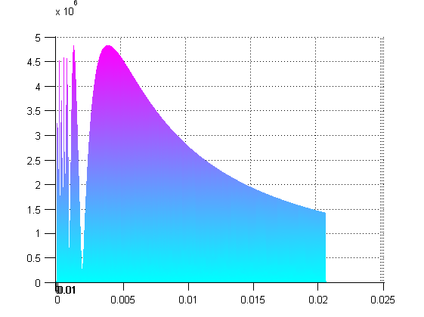 （b）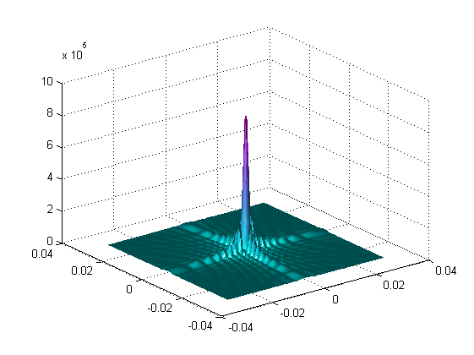
图4.5.1 矩形活塞换能器的声场分布。（a）声轴线；（b）声轴线横截面（三维立体图）

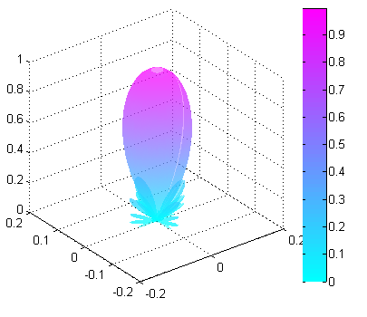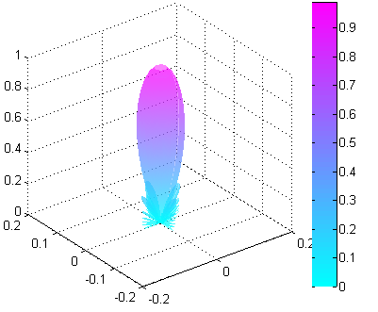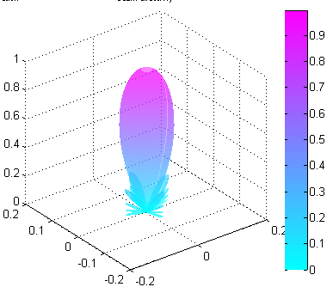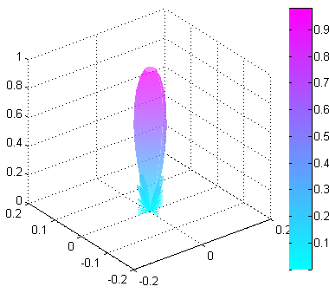
图4.5.2矩形活塞换能器指向性的分布仿真结果，从左向右依次为：换能器频率f=0.5MHz、边长a=b=25mm； f=0.75MHz、a=b=25mm； f=1MHz、a=b=15mm； f=1MHz、a=b=25mm

（三）圆形换能器脉冲波声场声压分布数值计算
在探伤检测的实际过程中，探头（换能器）所激发的电信号一般都是脉冲信号。因此真实的探头所激发出的是脉冲的超声波场。由此，我们可以认为，脉冲超声场是由无数个不同的频率、不同振幅的正弦信号所激发进行矢量叠加而成的，由此可得脉冲波声场声压为：
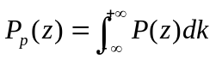 （式4.3.1）
由(式4.2.1)得，脉冲波声场声轴线上的声压为：
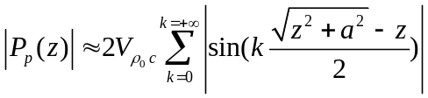 （式4.3.2）
其中，Z为声轴线上与声源的距离，令Vρ0c=1。k为波数，a为换能器的尺寸。
依据（式4.3.2），利用Matlab数值计算，求得结果如下两图：
(a) 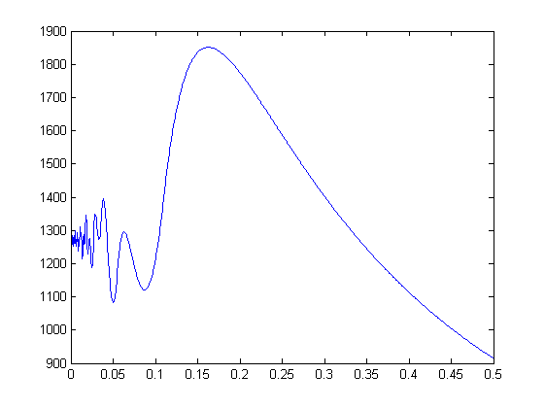 (b) 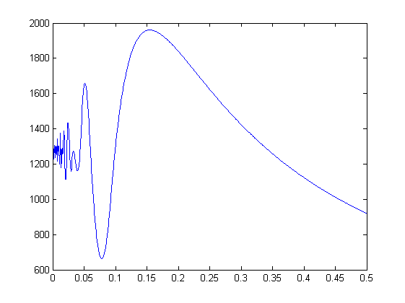
图4.6脉冲超声波声场的数值计算声压分布 ,(a)带宽为8MHz的宽脉冲;(b)带宽为4MHz的窄脉冲
由以上两幅数值计算图像可见，脉冲波存在着波动起伏的近场区域，这与连续波有相似之处。但是，在近场区域，脉冲波的波幅比起连续波的波幅明显要小得多。对宽脉冲与窄脉冲的比较，圆型换能器的脉冲频带与中心轴线上的声压幅值波动成负相关。

五、基于超声场理论及模型的GUI界面开发

（一）实现GUI界面控制的步骤及流程
一般地，在研究物理现象时，需要建立物理模型；然后转换成数学模型，用数学语言描述此现象；将该数学模型利用计算机进行模拟仿真，经可视化处理可得到图文信息，从而能直观简洁地反映该物理现象。其次，让我们更加便捷地分析探讨，通常将此研究过程利用界面的方式表示，在界面上如果输入必填参数后，紧接着让计算机发出运算指令，就能够将声场仿真的图像呈现在界面上。由此，达到分析过程便捷，研究过程清晰，得出直观的结论。
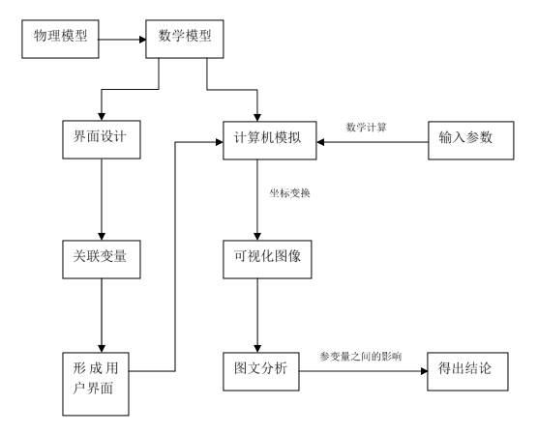
图5.1 模拟可视化与实现界面控制的流程图

（二）GUI界面控制的实现
那么，结合上文利用数学物理的方法解决声学模型，将声学模型应用到计算机科学当中，通过编写程序，得到可视化结果之后。于是就可以将这些仿真的代码，集成在Graphical User Interface中，实现用户界面控制的方式，生成一个人机交互的界面程序。该人机交互的程序实现的功能描述：输入换能器的参数、检测对象的参数（设定已知值），然后可以选择计算方式，输出端有四个描述声场特征的结果，分别为：近场长度、轴线上的声场分布图像、横截面上的声场分布图像以及指向性图像。设计的结果如图像所示：
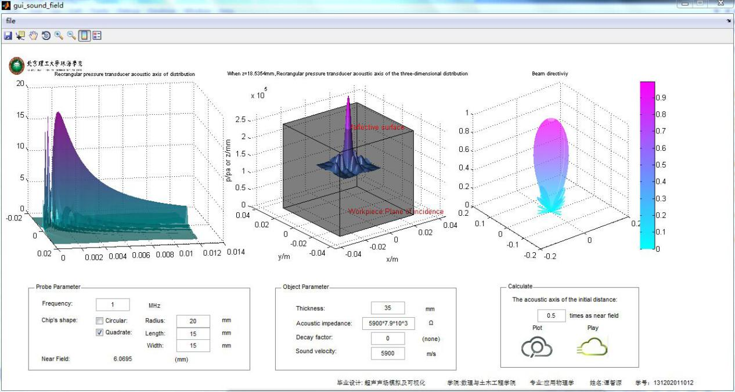
图5.2.1 矩形活塞换能器声场模拟的GUI用户界面
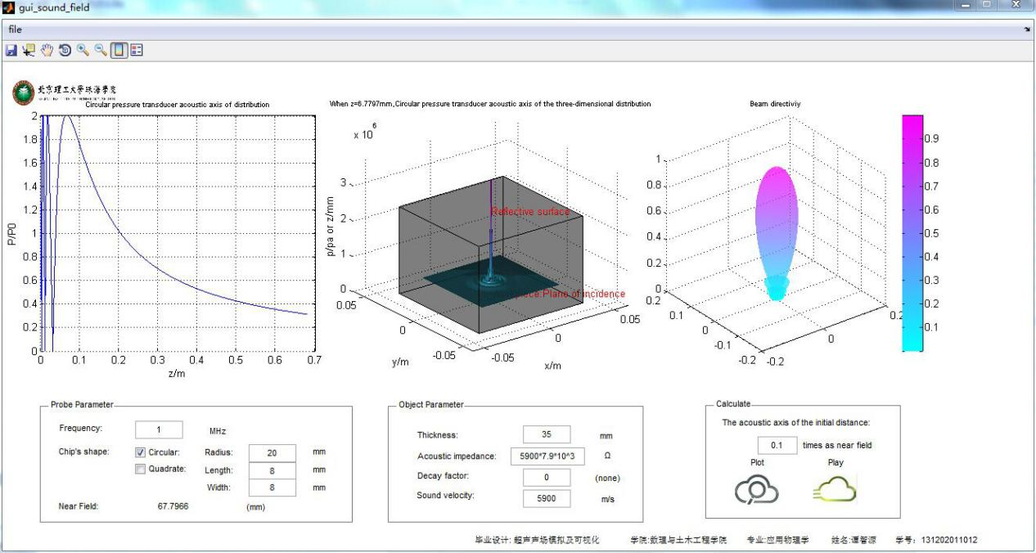
图5.2.2 圆形活塞换能器声场模拟的GUI用户界面

其中，图5.2.1为频率f=1MHz，边长a=b=15mm的矩形活塞换能器声场与指向性的仿真模拟图；图5.2.2为频率f=1MHz，半径r=20mm的圆形活塞换能器声场与指向性的仿真模拟图。

参考文献
[1]谭智源,沈洋,游泳.基于Matlab的超声场可视化研究及GUI仿真模拟.中国市场.2017年6期
[2]蒙海英.基于MATLAB的超声波声场及可视化研究.百度文库.2008年
[3]刘雪林，史湘伟，黄兴洲等.超声测距声场仿真研究.现代电子技术.2014年
[4]滕永平，张洪生.超声波直探头的数值计算方法.北方交通大学学报.1995年
[5]杜功焕，朱哲民，龚秀芬.声学基础（第三版）.南京大学出版社.2014年
[6]夏纪真.超声波无损检测技术.广东科技出版社（广东省出版集团）.2009年
[7]彭应秋，李坚等.超声波声场的数值计算与测试研究.测试技术学报.2004年
[8]李锦，林书玉.矩形活塞声源辐射声场研究.陕西师范大学学报.2003年
[9]李锦，任中杰，林书玉.环状活塞换能器辐射声场研究.陕西师范大学学报.2003年
[10]陈垚光，毛涛涛，王正林，王玲.精通MATLAB GUI设计.电子工业出版社.2013年
[11]门云阁.MATLAB物理计算与可视化.清华大学出版社.2013年
[12]刘卫国.MATLAB程序设计与应用（第二版）.高等教育出版社.2006年
[13]张德丰，赵书梅，刘国希.MATLAB图形与动画设计.国防工业出版.2009年
[13]徐园飞，徐春广，肖定国，张迪.超声换能器脉冲波声场数值计算与测试.2008年

谢 辞

毕业设计的结束，也意味着我的大学生涯即将画上圆满的句号。这短短四年的大学时光，我很荣幸获得了各位老师的垂青。是你们培育了我，教导我学习专业知识。你们对我的教导我必会记在心中。
在这次毕业设计中，我认真的完成了声场的模拟仿真任务，并真正学习到了声学的原理以及应用。同时扎实了本人的数学物理的基础；对算法的实现能力也有一定的提升；以及在语言表达能力（包括论文的撰写、答辩的演讲等）。但是在数学原理的推导上，对算法的优化以及优缺点分析上，还是存在一些问题，包括参数的调整对声场的影响结论分析方面做得不够细致。因此，在一定程度上限制了我的声学模型的新结论的发现。通过这次毕业设计，让我对matlab以及其它编程软件相应的编程语法特点，优缺点有了一定的认知。在今后的工作上，我也会继续我的职业生涯做出想应的努力以及规划，使我从0到1，从无到有，从而获得成功。
在我这段忙碌而又充实的时光里，感谢老师在百忙之中指点了我，让我不仅在毕业设计上不断改进完善，而且对我以后的工作习惯起了一定的影响作用，让我在工作中做到无微不至，能创新中不犯错误，在事务中不出纰漏，在实践中收获知识。
当这份毕业论文完成后，我的四年大学生活意味着到了谢幕的尾声，工作赚钱成了我以后的奋斗目标。说句实在的，以前常听人说学生的时光是最美好的，上课就认真听课，下课 就做自己喜欢的事，衣食住行各方面的压力并不出现在学生的生活中，学生没有工作，他不会体会到上司对你的种种无理的要 求以及工作进度对你的压迫，学生没有自己的家庭，他不会体会到每个月都担心家里的柴米油盐，灯油火蜡，没有子女，他更 不用担心儿女的健康、成长、学业，这一切全因有父母在我们的背后默默地支持着我们的生活和学业。写到这里，我感觉上面 的氛围有些压抑，就算是离开学校，我也不应该这么悲观，未来我不知道，要不去想，我需要做的就是努力开创属于我理想的人生。大学里除了生活，更重要的是学习。大学的教育与九年义务教育的不同，大学老师教学思维开放，讲究团队合作，给我印 象最深的是大学里所有的实践课。实践课氛围轻松，同学之间可以随意讨论问题，共同解决实验课题，老师会参与到同学的讨 论中，解答同学的不惑。还有实践课锻炼了我的实际问题解决能力，课上我们用的都是实验仪器，与社会上的差别不大，在操 作过程中你可能遇到各种各样的错误，你会不知所措，你会主动问同学老师，按照你的逻辑和判断解决问题，这样你就会受益匪浅。这里，我真的很感谢大学四年教过的老师，你们让我学习 新的知识，开阔我的眼界，丰富我的阅历，更重要的是你们让我学到如何做学问。

